СОВЕТ ДЕПУТАТОВ
муниципального округа
ЛОМОНОСОВСКИЙ

РЕШЕНИЕ

26 января 2016 года № 65/10

О согласовании установки ограждающих устройств на придомовой территории по адресу: город Москва улица Панферова дом 10

В соответствии с пунктом 5 части 2 статьи 1 Закона города Москвы от 11 июля 2012 года № 39 «О наделении органов местного самоуправления муниципальных округов в городе Москве отдельными полномочиями города Москвы», постановлением Правительства Москвы от 2 июля 2013 года № 428-ПП «О порядке установки ограждений на придомовых территориях в городе Москве», и учитывая решение общего собрания собственников помещений многоквартирного дома по адресу: улица Панферова дом 10, Совет депутатов решил:
- Согласовать установку ограждающих устройств на придомовой территории по адресу: город Москва улица Панферова дом 10 (приложение 1, 2).
- Настоящее решение вступает в силу со дня его принятия.
- Направить настоящее решение в Департамент территориальных органов исполнительной власти города Москвы, префектуру Юго-Западного административного округа города Москвы, управу Ломоносовского района города Москвы и уполномоченному лицу на представление интересов собственников помещений в многоквартирном доме по вопросам, связанным с установкой ограждающих устройств и их демонтажем в течение 3 дней со дня его принятия.
- Опубликовать настоящее решение в бюллетене «Московский муниципальный вестник» и разместить на официальном сайте муниципального округа Ломоносовский.
- Контроль за выполнением настоящего решения возложить на председателя Комиссии по развитию муниципального округа Ломоносовский В.Е. Киселева.

Глава муниципального
округа Ломоносовский И.А. Бабурина

Приложение 1
к решению Совета депутатов
муниципального округа Ломоносовский
от 26 января 2016 № 65/10

Схема установки ограждающих устройств на придомовой территории
по адресу: город Москва, улица Панферова дом 10

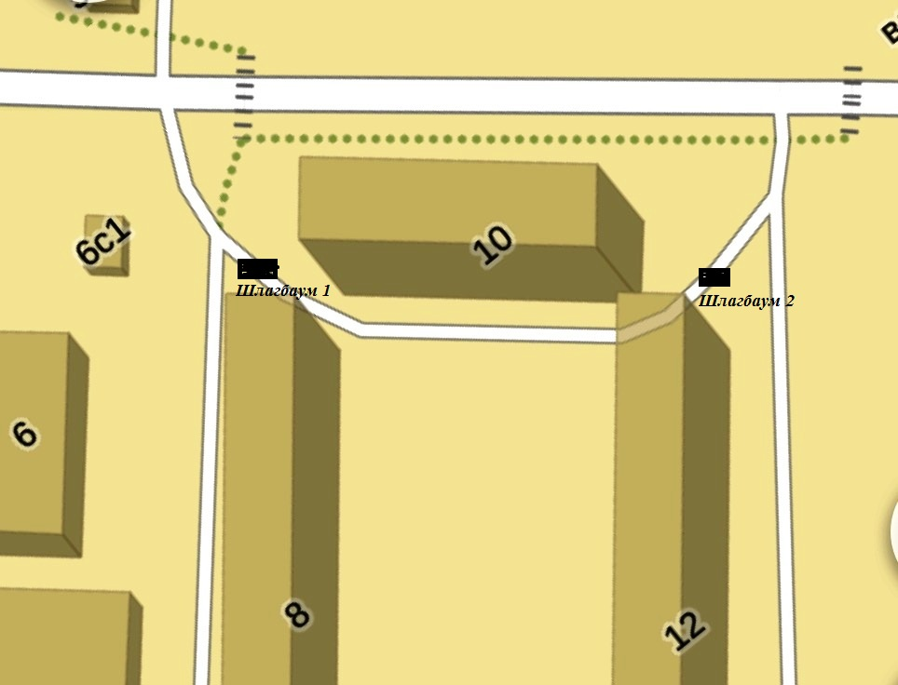

Приложение 2
к решению Совета депутатов
муниципального округа Ломоносовский
от 26 января 2016 № 65/10

Характеристика ограждающего устройства

Технические параметры:

Автоматический шлагбаум X-Bar с круглой рейкой

1. Длина рейки (Tc=время закрытия), м - 3м

2. Макс. скорость открытия - Tc≥4 сек.

3. Макс. число циклов/час - 100

4.Макс. число последов. циклов - 50

В шлагбаум X-BAR входит электромеханический привод с двигателем на 24В постоянного тока, встроенный блок управления и сигнальная лампа, электронная система определения конечных положений (без настроечных кулачков). Встроенный блок управления позволяет подключать аксессуары системы Opera компании NICE. В случае отключения или перебоя c электроэнергией, возможно, разблокировать шлагбаум (специальным ключом) и вручную поднять стрелу. Также возможно подключить аккумуляторную батарею мод. PS124 (дополнительный аксессуар), для обеспечения выполнения маневров при отключении электропитания шлагбаума.

